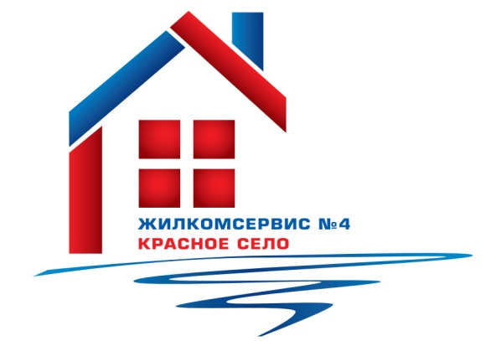
Перечень работ по текущему ремонту общего имущества многоквартирного дома
на 2015 год

Адрес: ул. Коммунаров, д. 118

№ п/п | Наименование работ
1 | Ремонт ограждения и металлического короба на парапете крыши
2 | Установка пожарных дверей в машинное отделение и на чердак
3 | Ремонт мусоропровода с заменой мусороприемника
4 | Ремонт элеваторного узла
5 | Аварийно-восстановительные работы

